**DEVOIR SNT N°1 – 2nde S A**

EXERCICE 1 : 4pts

Vérification des acquis (SUR 7) 1) Dire si les propositions suivantes sont vraies ou fausses.

1. Sur internet, les données circulent par paquets.
2. Le protocole TCP/IP ne fonctionne que si l’on est connecté à internet en WIFI.
3. Internet est le plus grand réseau mondial.
4. Le protocole TCP permet d’envoyer des paquets de données.
5. Les adresses IP sont de la forme : "a.b.c.d.e", avec a, b, c, d et e compris entre 0 et 255.
6. Face au manque d’adresse IP Version 4, IPV6 a été créé pour palier à ce problème.
7. Le projet Arpanet a été mise en place au début des années 90.
8. Si je me connecte à [www.google.com](http://www.google.com) les données passent par les satellites parce que c’est plus rapide.

EXERCICE 2 : 6pts

Antoine veut savoir s’il peut se connecter au site ww.youtube.com. Pour cela, il utilise la commande ping qui

envoie une requête vers le site qui répond en renvoyant des paquets de données.

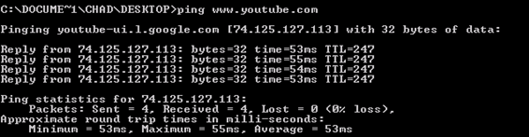

1. Est-ce que la machine d’Antoine est connectée ?
2. Identifier sur ce ping l’adresse IP de youtube.com
3. Comment l’ordinateur fait-il le lien entre youtube.com et son adresse IP ?
4. 3. Combien de paquets de 32 octets sont envoyés ? Reçus ?
5. Que signifie TTL.
6. Quelles est la durée moyenne de réponse de la machine hôte.

EXERCICE 3 : 6pts

Répondre aux questions suivantes :

1. Donner une définition du mot **INTERNET**
2. Qu’est-ce qu’un protocole de communication en informatique.
3. Quelle commande utilisée pour connaitre l’adresse de sa machine.
4. C’est quoi le DNS ? Quel est son rôle ?

EXERCICES 4 : 4pts

1. Expliquez comment les données passent d’une machine A à une machine B sur internet
2. Quels sont les prérequis pour se connecter à internet